CONSELHO ESTADUAL DE EDUCAÇÃO

PROCESSO CEE Nº 610/88
INTERESSADA : SECRETARIA DE ESTADO DA EDUCAÇÃO
ASSUNTO : PROJETOS DO PLANO DE TRABALHO ANUAL – P.T.A/88 ações a serem financiadas com Recursos Federais.
RELATORES : Conselheiro Celso de Rui Beisiegel
Conselheiro Luiz Antônio de Souza Amaral
PARECER CEE Nº 367/88 APROVADO EM 11/5/88

CONSELHO PLENO
1. HISTÓRICO
O Senhor Secretário da Educação encaminha para apreciação deste Colegiado, através dos Ofícios G.S. n^{os} 1178/88 e 1532/38, os projetos do Plano de Trabalho Anual da Secretaria - P.T.A./88, com ações a serem financiadas com recursos federais, provenientes do Ministério da Educação, a seguir relacionados:
- Educação Especial - pré-escola – Cz$ 2.283.000,00
- Educação Especial – 1º grau - Cz$ 7.355.000,00
- Desenvolvimento da Educação pré-escolar
- Cz$ 72.051.000,00
- Enfrentando a questão da Alfabetização
- Cz$ 67.200.000,00
Portanto, os recursos federais a serem repassados à Secretaria da Educação para o exercício de 1988 totalizam Cz$ 148.889.000,00 (cento e quarenta e oito milhões e oitocentos e oitenta e nove mil cruzados).
Cada projeto apresentado contém, além da sua identificação, a justificativa, os objetivos, as metas e ações com as respectivas previsões de despesa, atendendo à sistemática proposta pelo órgão financiador.
Pela análise dos autos, constata-se que os projetos referentes ao 1º grau foram objeto do Parecer CEE nº 1961/87, que trata da aplicação dos recursos da QESE/88, sendo agora suplementados com recursos federais.
Quanto aos projetos referentes à pré-escola, os recursos federais vêm suplementar Recursos Próprios do FUNDESP já alocados aos mesmos.
As ações a serem financiadas, no todo ou em parte, com recursos federais são as seguintes, pela ordem de apresentação dos projetos:
- Educação Especial - Pré-Escola
"Instalação na DRE-Sorocaba ds uma sala de Recursos com equipamentos específicos para orientação e atendimento de alunos portadores do deficiência auditiva da região", prevendo: "levantamento de alunos portadores de D.A. existentes na região; localização de espaço físico adequado para instalação da central de atendimento; seleção e aquisição de material específico; seleção de recursos humanos; disponíveis na comunidade; e realização de reuniões periodicas para orientação, acompanhamento e avaliação".

PROCESSO CEE Nº 610/88 PARECER CEE Nº 367/88

"Realização de reuniões técnicas com assistentes técnicos de pré-escola, supervisores e responsáveis ao nível municipal", prevendo "levantamento das regiões a serem atendidas; estabelecimento do plano de trabalho; contratação de assessoria; realização das reuniões; e avaliação".
Com o desenvolvimento dessas ações pretende a Secretaria da Educação, "Investir na melhoria da qualidade do atendimento ao pré-escolar, descentralizando a ação pedagógica ao nível de Delegacia de Ensino e através de encontros e reuniões de orientação técnica-pedagógica", objetivando: "orientar escolas e recursos da comunidade quanto aos objetivos da Educação Precoce, propondo programas específicos para atendimento de crianças de 0 a 6 anos e garantindo o atendimento adequado das necessidades reais dessa clientela; instalar central de atendimento para crianças portadoras de deficiência auditiva até 06 anos, em local de precários recursos financeiros e humanos; e incentivar municípios do interior do Estado para a implantação de programas de Educação Precoce".
Do total previsto para o projeto, Cz$ 1.369.800,00 destinam-se a Despesas Correntes e Cz$ 913.200,00 a Despesas de Capital.
Educação Especial – 1º grau
"Realização de treinamentos pré-profissionalizantes através da contratação de agências que oferecem este tipo de serviço", prevendo; "levantamento de alunos egressos e de classes especiais, maiores de 14 anos que não apresentem condições de alcançar a terminalidade real; levantamento da agências que realizam treinamentos profissionalizantes; estabelecimentos de contratos; realização dos treinamentos ao nível de delegacia de ensino; e acompanhamento, avaliação e elaboração de relatórios".
. "Aquisição e distribuição de 30 máquinas Braille", provendo: levantamento de firmas para o fornecimento da máquina; seleção das salas de recursos que serão atendidas; aquisição do material; e distribuição do material”.
. "Realização de seis cursos de extensão cultural, sendo três na área de DM e outros três nas demais áreas de deficiências", prevendo: “Levantamento e seleção das regiões a serem atendidas; realização dos cursos; e acompanhamento e avaliação”.
. "Participação em congressos, encontros e seminários", provendo: "pagamento da taxa de inscrição nos eventos; e aquisição de passagens aéreas para os eventos realizados em outros Estados".
. "Aquisição e distribuição de material permanente para as classes do D.F.", prevendo: "levantamento de firmas para o
fornecimento do material; aquisição do material; e distribuição do material".
Com o desenvolvimento dessas ações pretendo a Secretaria da educação, "expandir e melhorar o atendimento a aproximadamente 25.000 alunos excepcionais", objetivando "promover treinamentos pré-profissionalizantes a alunos portadores de deficiência auditiva, física, mental e visual; equipar: salas de recursos para deficientes visuais, com máquinas “Braille”, centrais do atendimento para deficientes auditivos e de visão subnormal com materiais pedagógicos específicos e classes especiais de deficiente físicos com materiais específicos; capacitar professores na área de Educação Especial, para assumir em caráter

PROCESSO CEE Nº 610/88 PARECER CEE Nº 367/88

excepcional, a regência das classes; promover a atualização dos membros de equipe técnica de Serviço de Educação Especial, através de participação em congressos, encontros e seminários; orientar e assessorar professores e especialistas; promover a atualização de docentes das classes especiais; elaborar, imprimir e distribuir subsídios; avaliar alunos suspeitos de excepcionalidade; e alocar recursos para transportes de portadores de deficiência fisica”.
Do total previsto para o projeto, Cz$ 5.429.300,00, destinam-se a Despesas Correntes e Cz$ 1.925.700,00 a Despesas de Capital.
- Desenvolvimento da Educação Pré-Escolar
"Implementação de 120 classes de educação pré-escolar em municípios paulistas subsidiando a Prefeitura Municipal através do repasso de recursos, orientação técnica e acompanhamento", prevendo: "ampliar a oferta de vagas no atendimento ao pré-escolar, através da criação de 120 classes em municípios paulistas atendendo a 4.550 crianças".
"Investimento na melhoria da qualidade do ensino pré-escolar subsidiando a ação pedagógica de 100% de professores e especialistas através da capacitação de recursos humanos, impressão e reimpressão de materiais subsidiários à prática docente", prevendo: "realização de reuniões com os professores e especialistas envolvidos nos projotos de educação pré-escolar, visando integrar os diferentes níveis de atendimento - SE/CENP/DRE/DE e Prefeituras Municipais; e realização de estudos e produção de materiais subsidiários à ação pedagógica do professor".
Com o desenvolvimento dessas ações pretende a Secretaria da educação "promover a municipalização da educação pré-escolar, propiciando condições para que os Municípios assumam gradativamente a responsabilidade por esse ensino", objetivando: "implementar o processo de municipalização da educação pré-escolar através de instalação de novas classes e orientação técnico-pedagógica aos Departamentos do Educação dos municípios paulistas; investir na melhoria da qualidade do atendimento ao pré-escolar, subsidiando a ação pedagógica de professores especialistas através da capacitação de recursos humanos, estudo e produção de materiais".
"Assegurar a manutenção da rede de pré-escola estadual, contribuindo para a melhoria da sua qualidade", prevendo: "alocar recursos para aquisição de material de consumo didático-pedagógico para 59.500 alunos de 2070 classes de educação pré-escolar, mediante repasse às DREs; alocar recursos para aquisição de material permanente didático-pedagógico para 59.500 alunos e 1030 salas de educação pré-escolar, mediante repasse às DREs; e alocar recursos para a reposição e/ou complementação de mobiliário e equipamentos em 5% das salas de educação pré-escolar, mediante repasso às DREs”.
Com o desenvolvimento dessa ação pretendo a Secretaria da Educação, "contribuir para a melhoria da qualidade de ensino, provendo as escolas nas suas necessidades básicas relativas a Recursos Físicos, Materiais e Financeiros".
Do total previsto para o projeto, Cz$ 34.856.000,00 destinam-se a Despesas Correntes e Cz$ 37.195.000,00 a Despesas de Capital,

PROCESSO CEE Nº 610/88 PARECER CEE Nº 367/88

- Enfrentando a questão da Alfabetização
. "Implementação das propostas curriculares de 1º grau; adequação do conteúdo e metodologias de ensino; acompanhamento, controle e avaliação do desenvolvimento do Projeto de Alfabetização", prevendo: "realização de estudos, pesquisas, elaboração de normas e produção de 02 (dois) documentos subsidiários à ação pedagógica com 150 laudas em média cada e com tiragem de 60.000 exemplares por documento; orientação técnico-pedagógica a docentes e especialistas que atuam no Ciclo Básico com vistas ao melhor desempenho no atendimento dos alunos, por intermédio de: 02 encontros, ao nível central, com 663 participantes por evento; 32 Cursos em Convênio; com Universidades e outras entidades para 1.280 docentes; 05 programas de multimeios para 100% dos docentes, assessoria técnico-pedagógica a 5.527 de Professores-Coordenadores que atuam na Jornada Única de Trabalho docente e discente no Ciclo Básico; e articulação da prática docente de alunos estagiários dos Centros Específicos de Formação do Magistério ao Trabalho no Ciclo Básico, para crianças com dificuldades de acompanhamento escolar".
. " Aquisição do material de consumo e/ou permanente e/ou didático para a melhoria de atendimento do Ciclo Básico", prevendo: "repasse de recursos para as Delegacias de Ensino adquirirem material de consumo e/ou permanente e/ou didático, de acordo com propostas das Escolas. Foi estimado o valor de Cz$ 500,00 por aluno".
Com o desenvolvimento dessas ações pretende a Secretaria da Educação, "implantar a Jornada Única de Trabalho Docente e Discente em 5.527 escolas do primeiro grau, para cerca de 44.797 professores I e 1.500.000 alunos do Ciclo Básico".
O total previsto para o projeto, Cz$ 67.200.000,00 destina-se a Despesas Correntes.
O quadro a seguir sintetiza a programação dos Recursos Federais por Projeto e Categoria Econômica de Despesas:

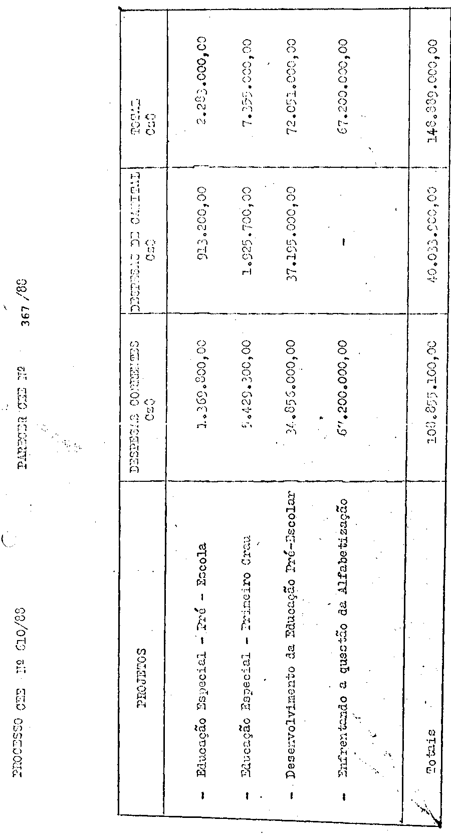
PROCESSO CEE Nº 610/88 PARECER CEE Nº 367/88

Além desses Recursos, os projetos referentes ao 1º grau contam com Recursos Próprios e QESE que foram objeto do Parecer CEE nº 1961/87.
A proposta ora apreciada atende aos critérios fixados pelo Coselho em seu Parecer CEE nº 2003/85.
3. CONCLUSÃO
Aprova-se, nos termos deste Parecer, a programação
apresentada pela Secretaria de Educação para aplicação de Recursos Federais a serem repassados pelo Ministério da Educação no exercício de 1988, no valor de Cz$ 148.889.000,00 (cento e quarenta e oito milhões oitocentos e oitenta e nove mil cruzados).
Apresenta-se ao Plenário o anexo Projeto de Deliberação.
São Paulo, 03 de maio de 1.988.
a) Consº Celso de Rui Beisiegel RELATOR
a) Consº Luiz Antônio de Souza Amaral RELATOR

DELIBERAÇÃO DO PLENÁRIO
O CONSELHO ESTADUAL DE EDUCAÇÃO aprova, nor unanimidade, a decisão da Comissão de Planejamento e da Câmara do Ensino do Primeiro Grau, nos termos do Voto dos Relatores.
Sala "Carlos Pasquale", em 11 de maio de 1988.

a) Consº FRANCISCO APARECIDO CORDÃO Vice-Presidente em Exercício

